## # JS思维导图汇总

## 1.JavaScript变量

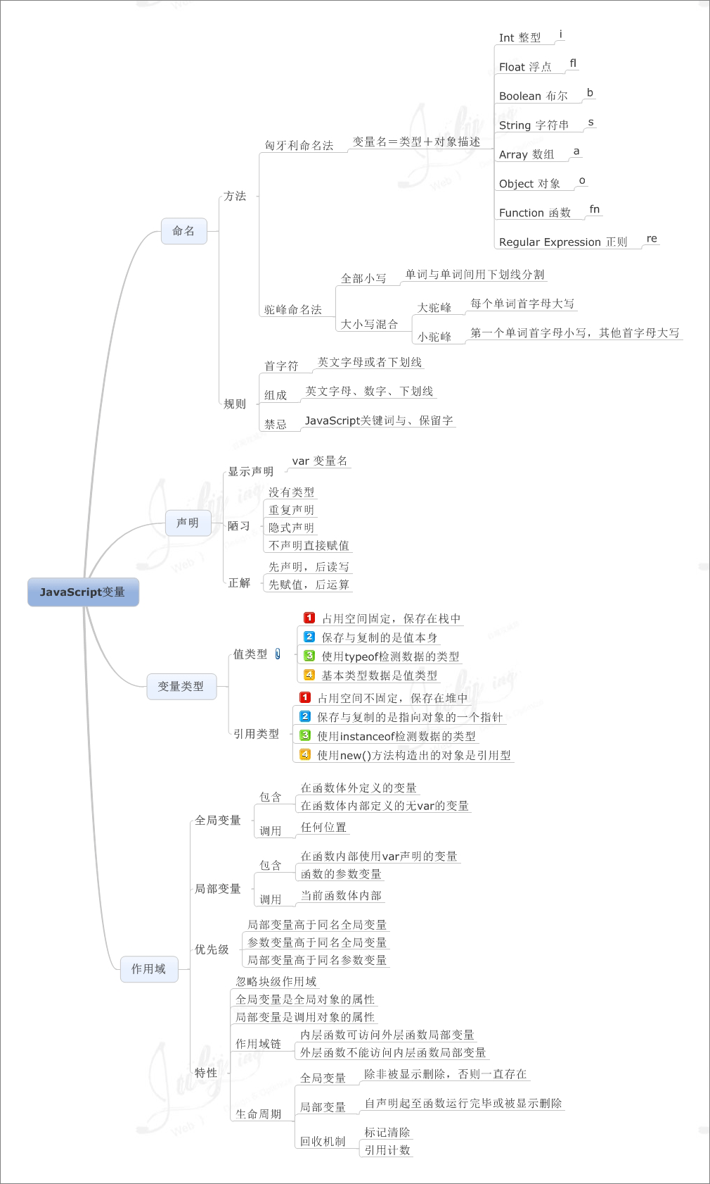

## 2.JavaScript运算符

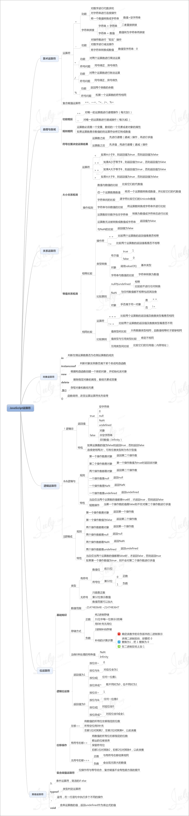

## 3.JavaScript数组

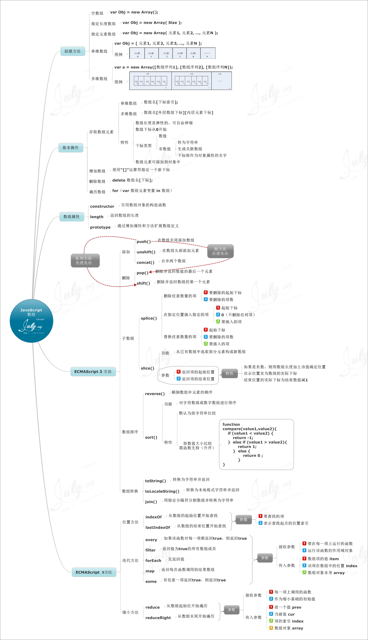

## 4.JavaScript流程语句

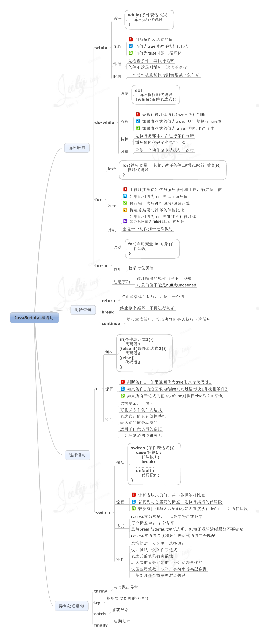

## 5.JavaScript字符串函数

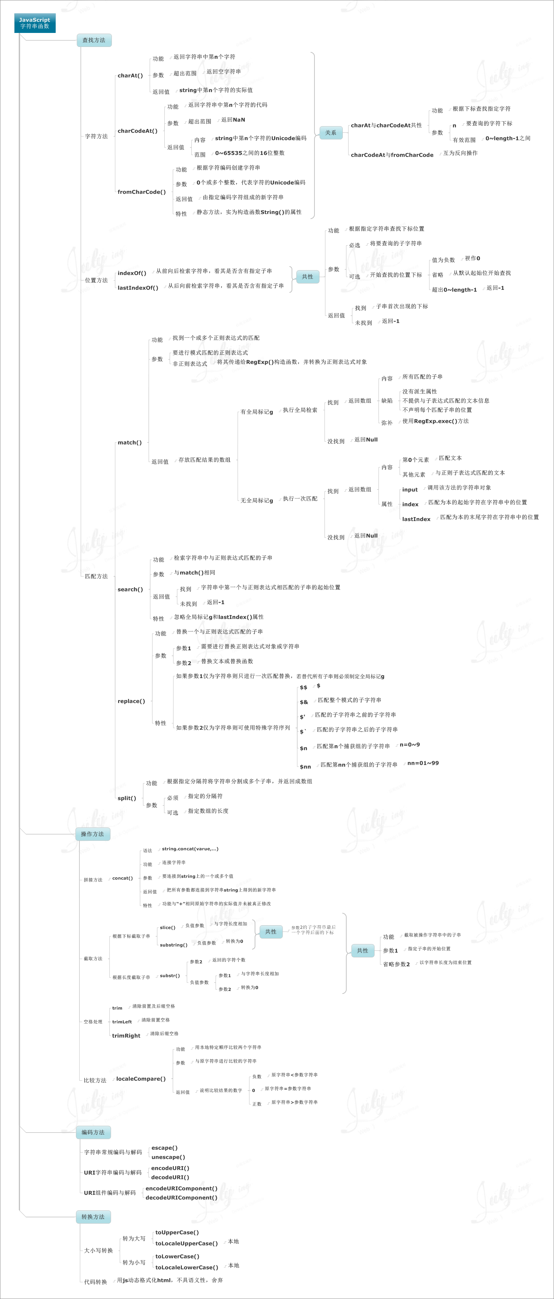

## 6.JavaScript函数基础

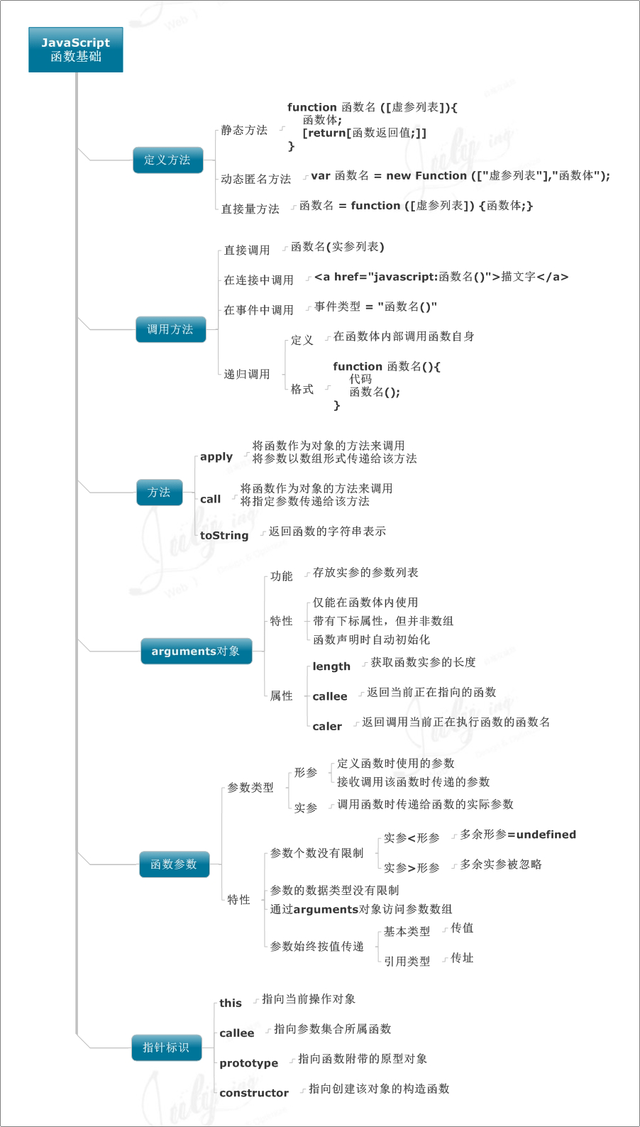

## 7.JavaScript基础DOM操作

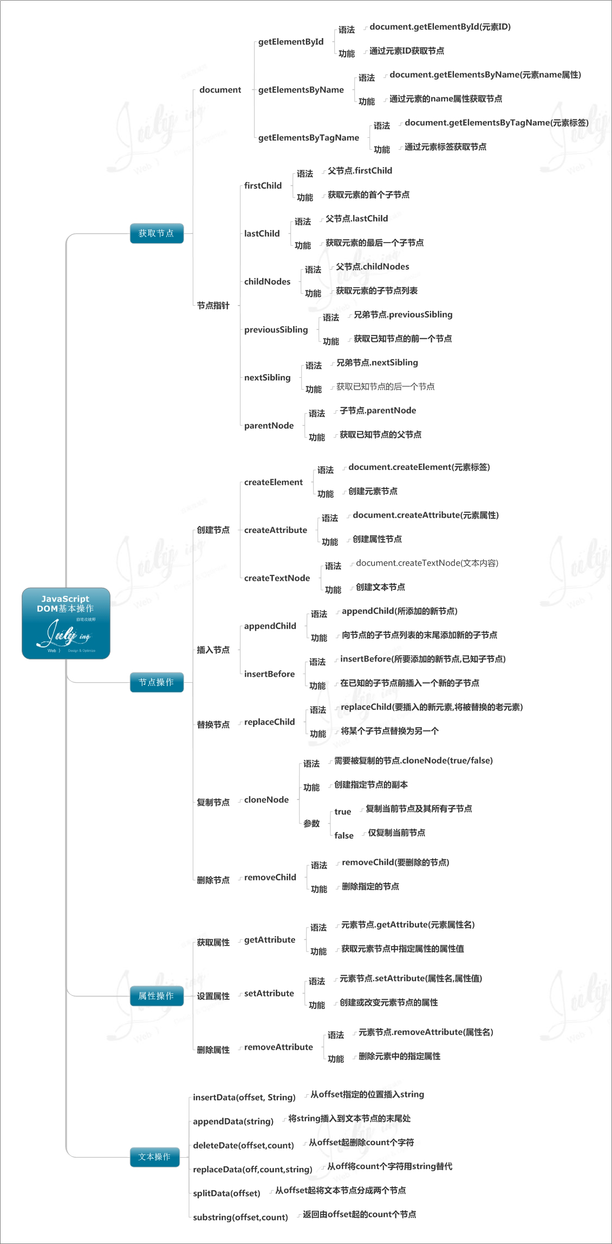 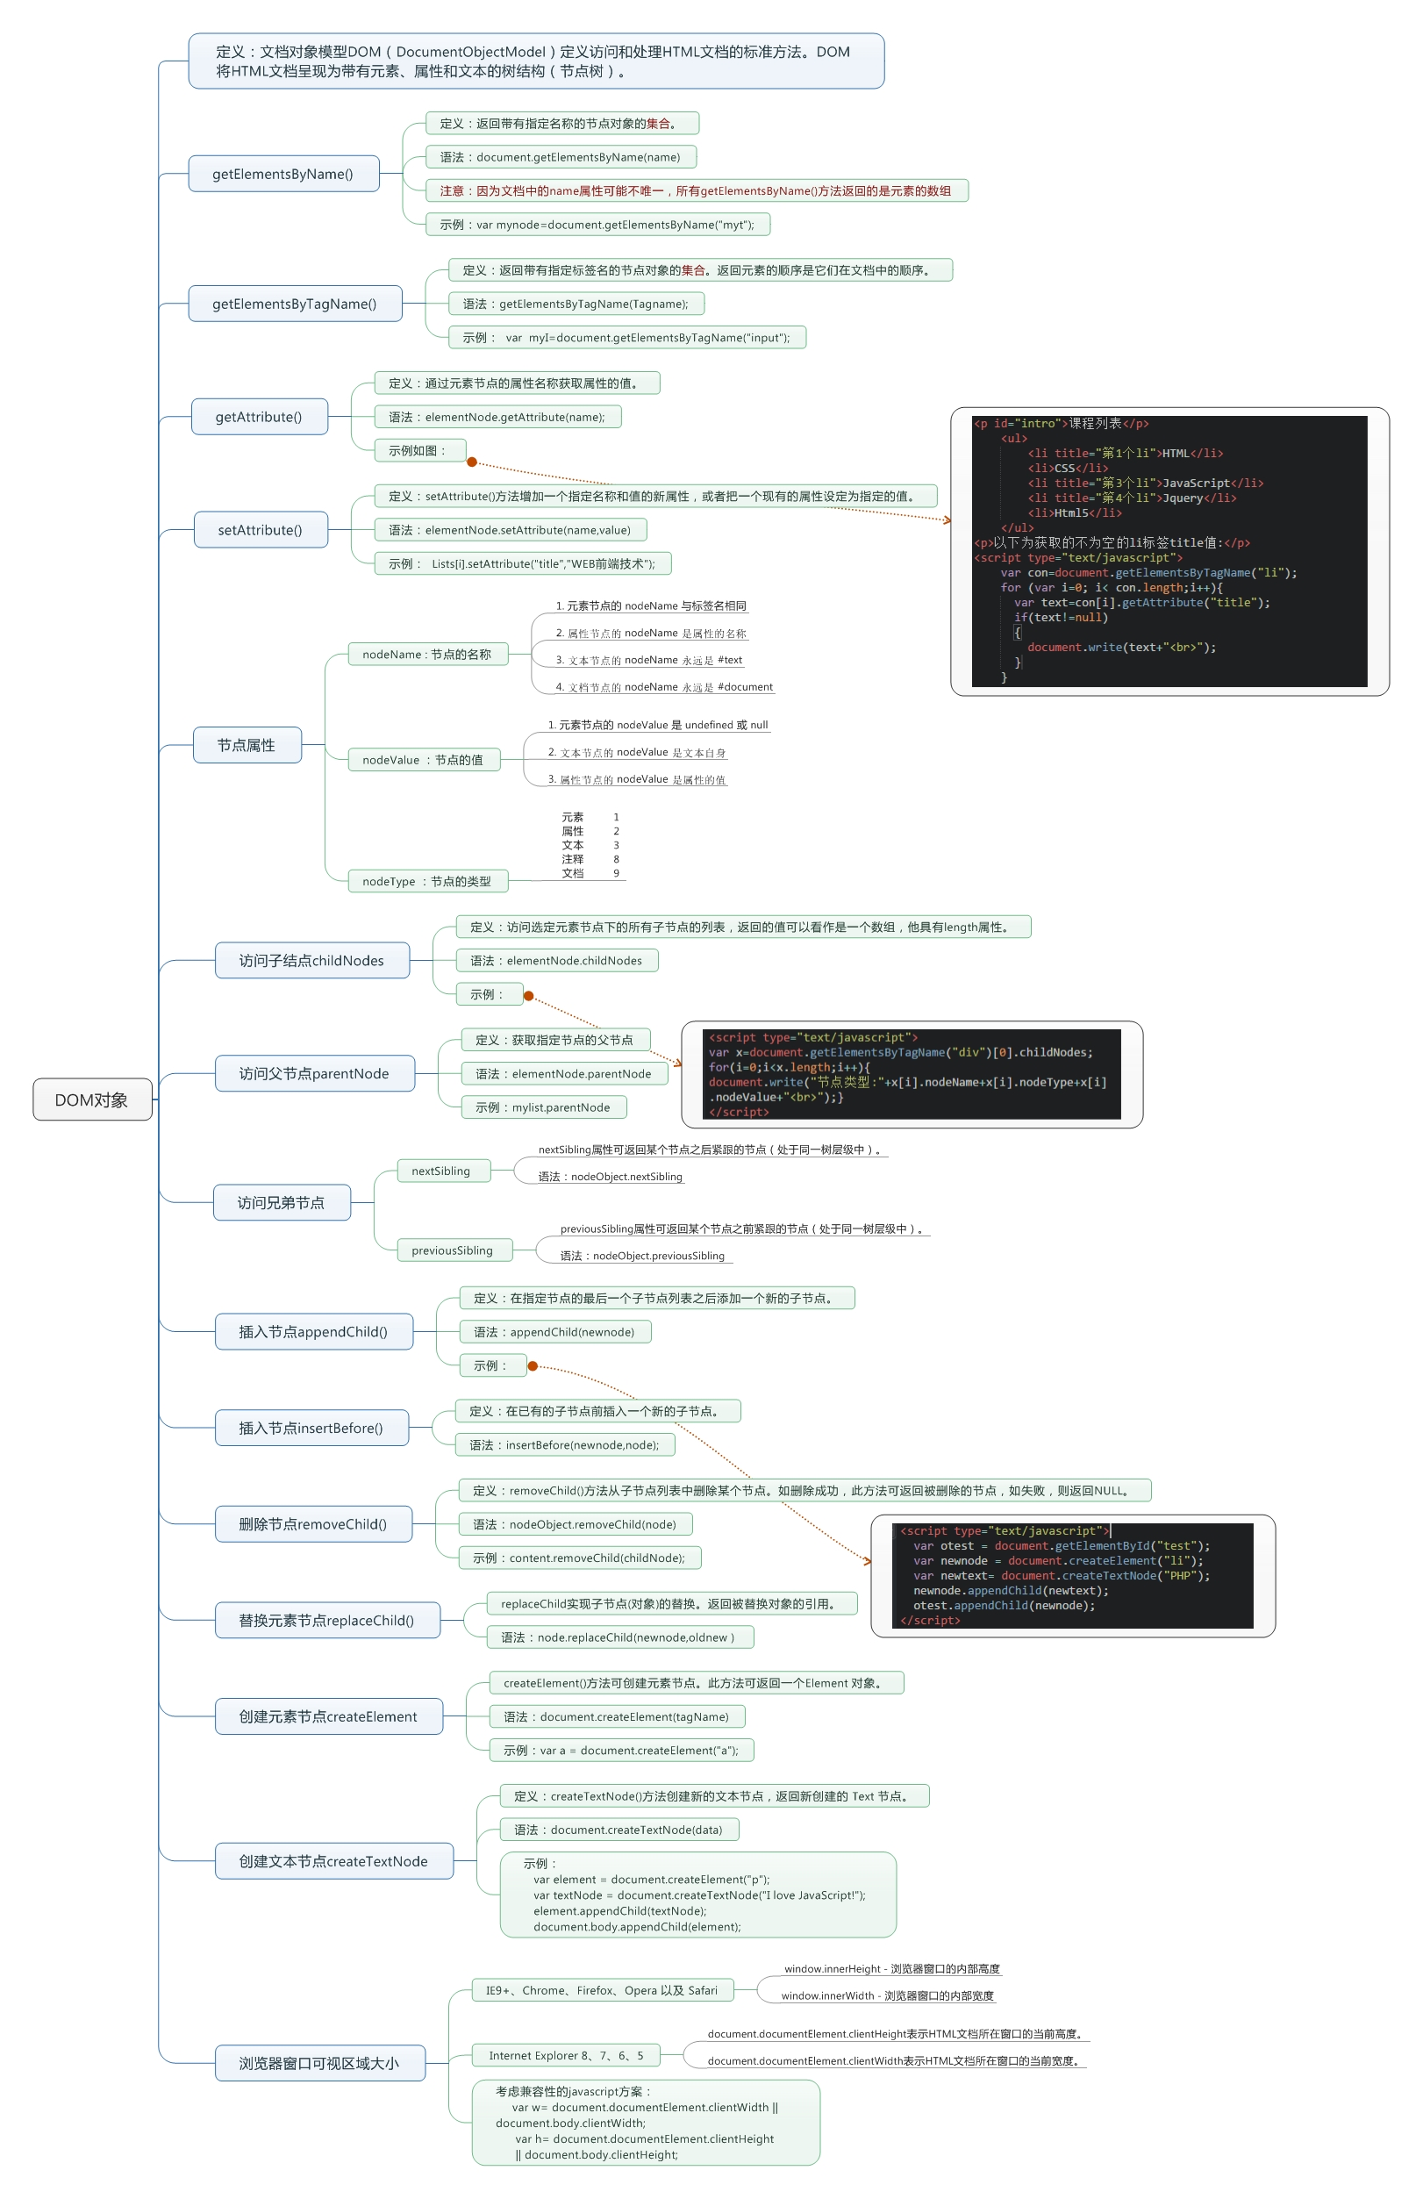

## 8.JavaScript基础BOM操作

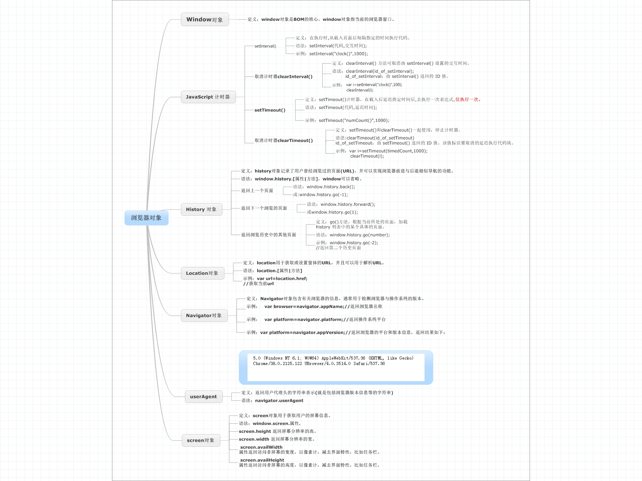 ## 9.JavaScript正则表达式

